**Správa Krkonošského národního parku**

Dobrovského 3, 543 01 Vrchlabí IČ: 00088455, DIČ: CZ00088455

tel.: (+420) 499 456 111, fax: (+420) 499 422 095

e-mail: [podatelna@krnap.cz,](mailto:podatelna@krnap.cz) [www.krnap.cz](http://www.krnap.cz/)

Dodavatel: Pavlíček Aleš Radeč 68

Úpice 54232 IČ:67472575

**Objednávka č. OBJ-24-474/2024**

**Dodací adresa:** *(je-li odlišná od sídla Správy KRNAP)*

**Předmět objednávky:**

Objednávka na opravu povrchů a obkladů na objektu Dolní Malá Úpa 25. Pec

**Datum plnění od: 9.5.2024 Datum plnění do: 31.7.2024**

**Předběžná cena: 127 240,00** Kč **bez DPH**

**Příjemce (útvar):** odd investic

**Kontaktní osoba:**

10 -**05**- **2024**

**Příkazce operace:** Datum a podpis:

**Správce rozpočtu:** Datum a podpis:

Objednávka je vyhotovena **2x - 1x** pro odběratele, **1x** pro dodavatele.

Na fakturu uveďte výše uvedené číslo objednávky, jinak nebude uhrazena. Elektronické faktury zasílejte na adresu [**faktury@krnap.cz.**](mailto:faktury@krnap.cz)

"V

**,***Á* **^** 2023**#**

**963**

[www.krnap.cz](http://www.krnap.cz/)

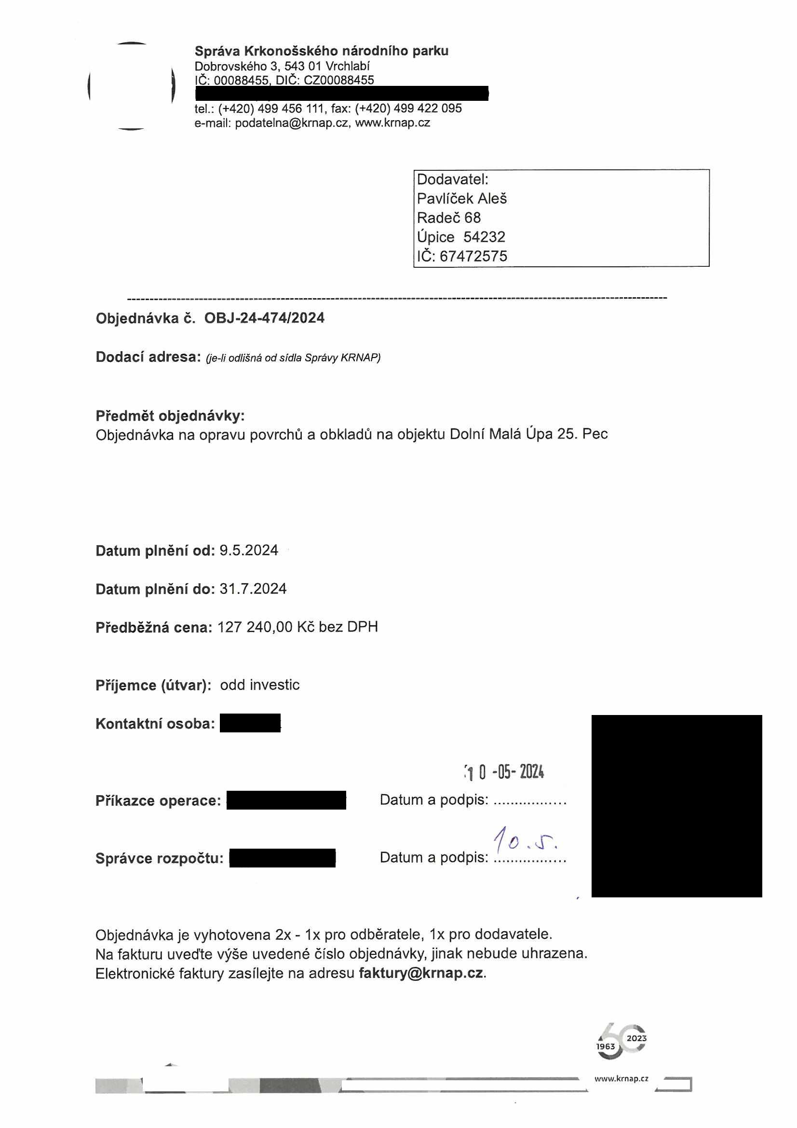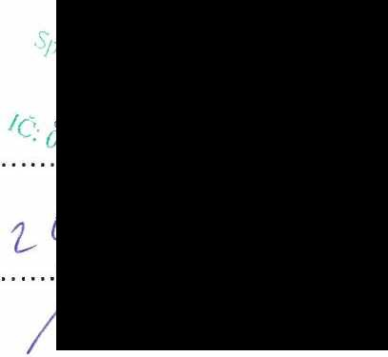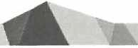

**Správa Krkonošského národního parku**

Dobrovského 3, 543 01 Vrchlabí IČ: 00088455, DIČ: CZ00088455

tel.: (+420) 499 456 111, fax: (+420) 499 422 095

e-mail: [podatelna@krnap.cz,](mailto:podatelna@krnap.cz) [www.krnap.cz](http://www.krnap.cz/)

**Specifikace předmětu objednávky:514/35/4210**

V případě, že bude dodavatel v prodlení s termínem plnění, zavazuje se uhradit objednateli smluvní pokutu ve výši 0,05 % z ceny plněni za každý den prodlení. Tím však jeho povinnost plnit ve sjednaném rozsahu není dotčena. Dobu plnění je možné upravit dohodou smluvních stran, pokud nastanou okolnosti vylučující plnění ve sjednaném termínu. V případě prodleni kupujícího s placením faktury uhradí kupující prodávajícímu smluvní pokutu ve výši 0,05 % z nezaplacené částky každý den.

Pokud bude dodavatel v prodleni s plněním nebo bude mít opakovaně vady, je objednatel oprávněn odstoupit od této objednávky ihned ke dni doručení odstoupení dodavateli.

Změny této objednávky mohou být pouze písemně odsouhlasené oběma stranami.

Dodavatel souhlasí se zveřejněním této objednávky v registru smluv, je-li výše objednávky vyšší něž 50 tisíc Kč bez DPH.

v .....................dne .........

Souhlasím. Za dodavatele: Pavlíček Aleš

Radeč 68

Úpice 54232 IČ:67472575

Jméno a příjmení podepisujícího, pozice:

**ALEŠ PAVLÍČEK**

stavební práce, zednictví

K,kíp< lift Upio ^42 3?

2023

VAVw.krmp cz

